Нет пожарам в садоводствах

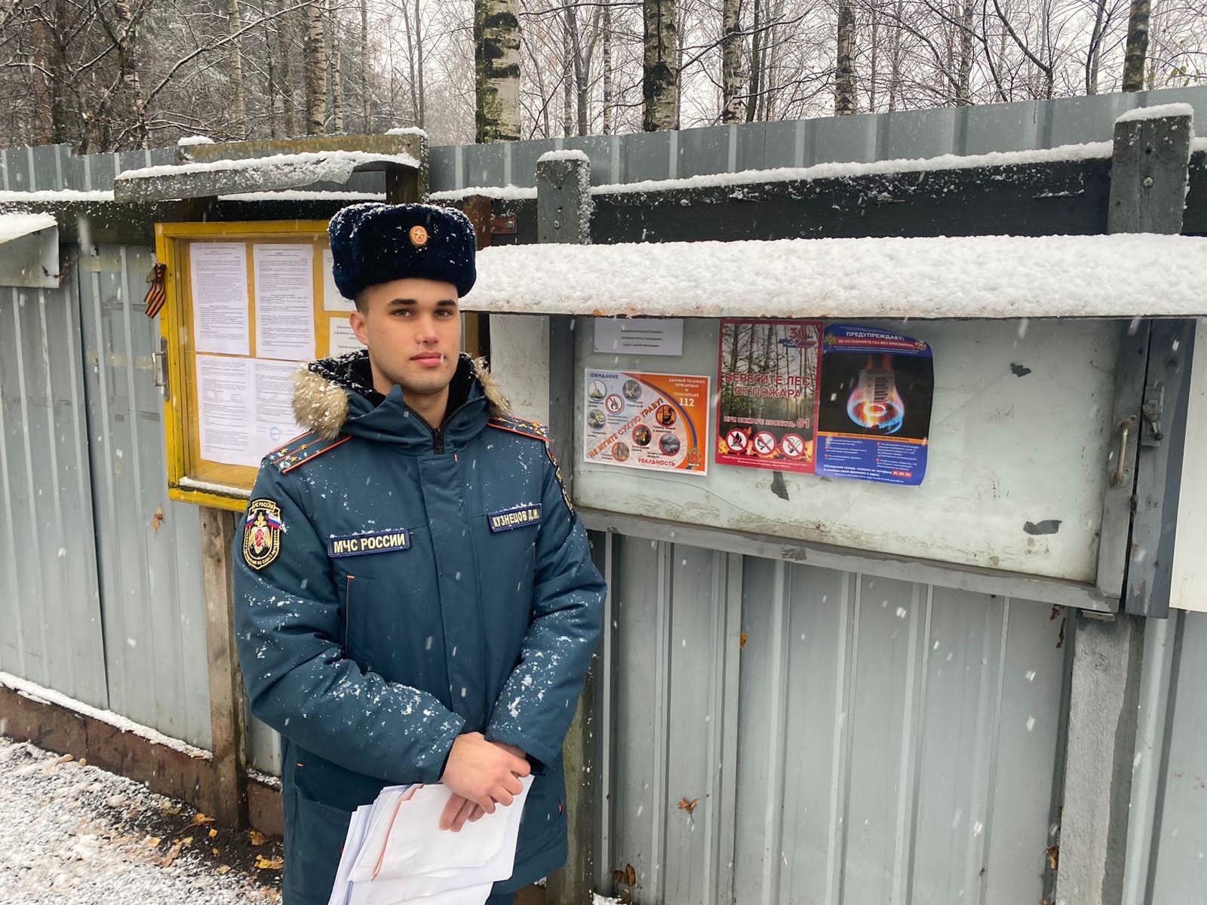
Несмотря на зимнее время года, в Санкт-Петербурге продолжаются профилактические рейды в садоводствах. Их главная цель – рассказать гражданам о необходимости соблюдения требований пожарной безопасности на участках, напомнить алгоритм действий в случае возникновения пожара и порядок вызова подразделений пожарной охраны. Ведь многие дачники проживают в СНТ круглый год и, к сожалению, в зимний период в садовых домиках нередко случаются возгорания.
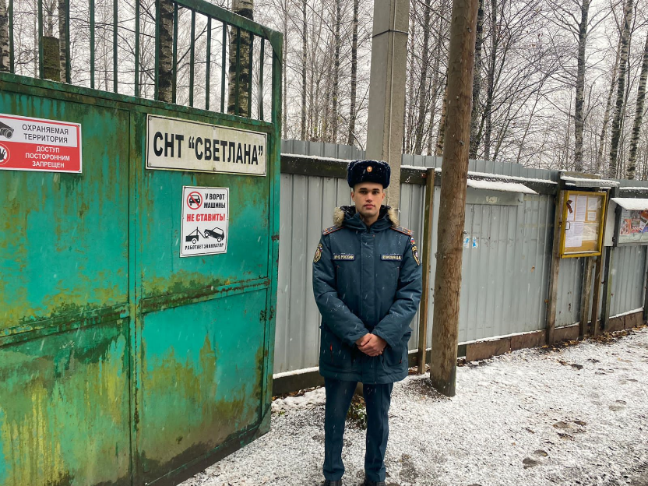
Пожары происходят в основном из-за того, что дома не всегда оборудованы системой отопления жилища и приготовления еды в соответствии с требованиями пожарной безопасности, а также ввиду неисправности печного отопления. Чтобы предотвратить несчастные случаи, сотрудники отдела надзорной деятельности и профилактической работы по Приморскому району проводят с гражданами беседы и инструктажи по вопросам соблюдения требований пожарной безопасности в быту.
А чтобы требования пожарной безопасности не забывались, в ходе обходов инспекторы вручали листовки и памятки по противопожарной тематике.

Управление по Приморскому району ГУ МЧС РОССИИ по СПБ

